

第九届“全国杰出青年法学家”
推荐表

姓 名 欧福永

工作单位 湖南师范大学法学院

推荐单位 湖南师范大学法学院

中国法学会
2019年5月印制

填 表 说 明

一、表一为推荐单位或指导推荐人填写，表二为推荐候选人工作单位党委（党组）填写并盖章，表三为推荐候选人工作单位纪检监察部门填写并盖章，表四为推荐单位填写并盖章。
二、推荐单位需填写推荐评选委员会投票情况、推荐意见（每人500字以内）。
三、请用计算机填写，可根据实际需要分栏，但勿随意变动格式及字体字号。
四、请各推荐单位于2019年6月30日之前，将本表电子版发至指定邮箱。纸质版以A4纸打印一式四份，连同推荐评选情况报告、推荐候选人身份证复印件、推荐候选人代表性学术专著1—2部（独著）、学术论文3—5篇（独著或第一作者）、重要荣誉证书或证明复印件各一式一份，寄至指定地址。

联 系 人：王小红 周 杨 010-66182129 66135703
邮寄地址：北京市海淀区皂君庙四号院中国法学会研究部1315室
邮 编：100081
电子邮箱：qnfxj2019@163.com

表一：推荐候选人情况
姓 名 | 欧福永 | 性 别 | 男 | 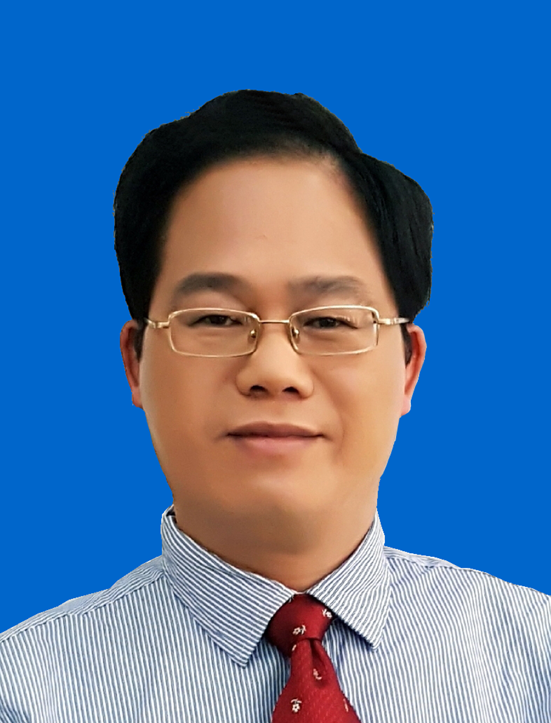
出生日期 | 1975.08.20 | 民 族 | 汉族
政治面貌 | 中共党员 | 学 历 | 博士研究生
技术职称 | 教授 | 行政职务 | 法学院副院长
工作单位 | 湖南师范大学法学院
通讯地址 | 湖南长沙 麓山路36号 湖南师范大学法学院
个人简历
（一）主要学习和进修经历
2014.08-2015.08 加拿大戴尔豪斯大学访问学者（国家公派）
2007.12-2008.12 英国埃塞克斯大学客座研究员（国家公派）
2006.02-2006.07 上海外国语大学教育部出国留学人员培训部学习英语
2001.09-2004.06 武汉大学法学院攻读法学博士学位（博士论文：英国民商事管辖权制度研究）
1999.09-2001.06 湖南师范大学法学院攻读法学硕士学位（硕士论文：《SCM协议》下的补贴问题法律对策研究）
1994.01-1997.06 湘潭大学法学院读法律本科(高等教育自学考试，通过22门课程考试，毕业论文：论社会主义市场经济法律体系的建构)
1993.09-1996.06 湖南科技学院化生系读大学
1990.09-1993.06 湖南省宁远县第二中学读高中
1987.09-1990.06 湖南省宁远县双板桥中学读初中
（二）工作经历
2003.08－现在 湖南师范大学法学院副教授、教授（2009年晋升）、硕士生导师、博士生导师，国际法学系主任、院长助理、副院长
2011.05－现在 北京盈科（长沙）律师事务所兼职律师
2004.10－2006.10 华东政法大学法学博士后流动站（博士后报告：国际民事诉讼中的禁诉令）
1996.07－1999.08 湖南宁远九嶷山民族中学任教
重要学术成果
（包括专著和论文，只列书名和篇名即可。论文仅限于发表在核心期刊或全国性重要报纸上的。请注明署名方式、发表或出版时间、刊物或出版社、字数。代表性著作和论文请注明中国知网统计的被引用数。）

目前已主持国家社科基金项目3项、司法部项目1项、中国法学会部级项目2项、湖南省社科基金项目4项；著作有《英国民商事管辖权制度研究》（独著）、《国际民事诉讼中的禁诉令》（独著）等30余部；在《中国法学》《法制与社会发展》《环球法律评论》《当代法学》《浙江社会科学》等刊物发表论文、译文60余篇，其中CSSCI收录和全国中文核心刊物论文、译文20多篇，8篇被人大复印资料《国际法学》全文转载或被《中国社会科学文摘》、《高等学校文科学术文摘》转摘。
（一）专著
序号 | 书名 | 署名方式 | 出版时间 | 出版社 | 字数 | 被引  用数
1 | 国际民事诉讼中的禁诉令 | 独著 | 2007-06 | 北京大学出版社 | 213,000 | 48
2 | 英国民商事管辖权制度研究 | 独著 | 2005-04 | 法律出版社 | 335,000 | 57
3 | 欧盟反补贴立法与实践研究 | 合著  （排名一） | 2013-12 | 中国商务出版社 | 320,000 | 7
4 | 美国反补贴立法与实践研究 | 合著  （排名一） | 2012-12 | 湖南人民出版社 | 258,000 | 11
5 | 加拿大反补贴立法与实践研究——兼论我国的应对措施 | 合著  （排名一） | 2009-06 | 中国检察出版社 | 160,000 | 22
6 | 国际补贴与反补贴立法与实践比较研究 | 合著  （排名一） | 2008-06 | 中国方正出版社 | 440,000 | 63
7 | 现行国际民商事诉讼程序研究 | 合著  （第二主编） | 2006-09 | 人民出版社（已出第2版） | 310,000 | 37
8 | 国际民商事诉讼程序导论 | 合著  （第二主编） | 2004-01 | 人民法院出版社 | 752,000 | 61
9 | 国际民事诉讼法概论（李双元教授为第一作者，教育部推荐的研究生教材） | 合著  （排名三） | 2016-9 | 武汉大学出版社，第3版 | 727,000 | 21

（二）论文
序号 | 论文 | 署名方式 | 出版时间 | 刊物 | 字数 | 被引  用数
1 | WTO《SCM协议》下补贴问题法律对策研究 | 合著  （排名一） | 2001-08 | 中国法学 | 8000 | 38
2 | 论反补贴调查中实质损害威胁的确定 | 独著 | 2010-07  2010-11 | 环球法律评论，人大复印资料《国际法学》全文转载 | 17000 | 5
3 | 论WTO争端解决程序中的系争措施 | 合著  （排名一） | 2009-08  2009-10  2009-09 | 湖南师范大学社会科学学报，《中国社会科学文摘，高等学校文科学术文摘》转摘 | 12000 | 2
4 | Elements of Subsidy in EU Anti-subsidy Law | 合著  （排名一） | 2010-01 | 中国法学（英文版） | 1000 | 0
5 | WTO与环保有关的贸易条款评 | 合著  （排名一） | 2004-01 | 当代法学 | 16000 | 30
6 | WTO体制下反倾销、反补贴和保障措施的应对与运用 | 合著  （排名一） | 2001-12 | 浙江社会科学 | 8000 | 12
7 | 特留份扣减制度存在的法律冲突及中国的应对策略 | 合著  （排名一） | 2016-08 | 江西社会科学 | 10000 | 5
8 | 欧盟反补贴中期和终期复审制度 | 合著  （排名一） | 2007-04 | 求索 | 7000 | 8
9 | 欧盟对中国光伏产品反倾销和反补贴税案及其启示 | 独著 | 2014-05 | 国际税收 | 8000 | 1
10 | WTO《补贴与反补贴措施协定》附件一（K）款一项的解释与适用 | 合著  （排名一） | 2010-08  2010-12 | 时代法学，人大复印资料《国际法学》全文转载 | 8500 | 6

在法学教育方面的贡献
（如编写重点教材、主讲精品课程、在法学教育方面获得的重要荣誉表彰等。）

（一）主持编写国家级规划教材等系列教材
1．《国际私法》，北京大学出版社2018年第5版（“十一五”国家级规划教材，第二主编，李双元教授为第一主编）。北京大学出版社2006年第1版（副主编），2007年第2版（副主编）、2011年第3版（副主编），2015年第4版（主编）。
2．《国际私法教学案例》（第二主编，李双元教授为第一主编），北京大学出版社2007年第1版，2012年第2版。
3.《国际私法学》（副主编，蒋新苗教授任主编，国家精品课程和国家精品资源共享课程配套教材），北京师范大学出版社2012年版。
4.《国际私法学》（21世纪法学系列教材，副主编），北京大学出版社2011年第2版；北京大学出版社2015年第3版（第二主编）。
5.《法学概论》（“十一五”和“十二五”国家级规划教材，国内同类教材中销量最大，版次最多，参编5章，排名5），法律出版社2007年第10版，2012年第11版，2016年第12版。
6.《国际私法》（全国高等教育自学考试指定教材，参编），北京大学出版社2005年版，2018年版。
7.《法学概论》（全国高等教育自学考试指定教材，参编），武汉大学出版社2005年版。
8.《中国国际私法通论》（4人合著，排名2），法律出版社2003年第2版，法律出版社2007年第3版。
9.《国际私法教学参考资料选编》（上、中、下册，共320万字，为国内同类教参中资料最齐全的，3人主编，排名2），北京大学出版社2002年版。
（二）主讲精品课程
1．主讲蒋新苗教授主持的国家精品课程和国家精品资源共享课程：《国际私法》。
2．主讲湖南省研究生精品课程：《世界贸易组织法》。
3．主讲湖南省研究生精品课程：《国际私法》。

（三）法学教育方面获奖
1.《国际私法（第3版）》（“十一五”国家级规划教材，排名2），2013年获第十届湖南省高等教育省级教学成果奖获奖一等奖（排名2），2012年获湖南师范大学优秀教学成果奖一等奖（排名2）。
2.担任副主编的教材《国际私法》（排名2）被教育部评为2007年度全国普通高等教育精品教材（教高厅函[2007]46号，2007年7月）。
3.《中国国际私法通论（第二版）》获2006年司法部第二届全国法学教材和科研成果二等奖（排名2）。
4.指导的硕士学位论文《欧盟反补贴法中补贴认定规则研究》获评2013年湖南省优秀硕士学位论文和2011年湖南师范大学优秀硕士学位论文。
5.指导的硕士学位论文《反补贴调查中损害认定的若干法律问题研究》获得2009年湖南师范大学优秀硕士学位论文。
6.《中国国际私法通论》、《国际私法》和《国际私法教学参考资料选编》等获湖南师范大学2006年高等教育教学成果奖二等奖（排名5）。
7. 2010年获湖南师范大学教学优秀奖。
8.指导的学生获得2007年Jessup国际法模拟法庭中国第五届全国选拔赛二等奖，本人被选为“诉讼状评审委员会成员”。

在法治宣传方面的贡献
（如担任法治宣讲活动主讲人、在媒体上发表法治宣传文章等。）
1.参编《湖南省“五五”普法2010年读本》（湖南省哲学社会科学基金重点项目：08WTB02），海南出版社2010年6月版。
2.参编财政部干部教育中心组编的《世界贸易组织与外贸政策》，中国财政经济出版社2004年版。
3.2018年，《法制周报》（湖南日报社主办）发表《WTO反补贴调查中关于搜集严重侵害的信息的程序》。
4.2016年，为湖南省永州市委中心组主讲《“一带一路”建设的国际法保障》专题。
5.2018年，为株洲市石峰区400多名干部主讲《“一带一路”倡议及其影响》专题。
6.2017年，在湖南广播电视台经视频道录制的节目《荒唐“娶亲”》上担任法律点评专家。
7.2016年，在株洲市贸促会举办“国际经贸规则及国际贸易法律风险防控实务培训会”上主讲“国际贸易合同法律风险分析与防范”专题。
8.2016年，为湖南省“一带一路背景下的中国涉外法律体系”高级人才研修班主讲《中国特色对外援助法律法规体系》专题。
9.2014年，在长沙仲裁委员会、湖南融邦律师事务所主办，长沙民间金融商会等共同协办的“投资理财法治环境优化论坛”上主讲“关于创新重点领域投融资机制鼓励社会投资的若干意见”专题。
10.受长沙市人民政府法制办邀请，研讨法制文化建设。
11.受长沙市人民检察院委托，共同承担检察文化长廊建设。
12.2016年在湖南省司法厅、湖南省工商联指导，中世律所联盟、湖南省律师协会、长沙市工商联联合主办的旅游法论坛上主讲“我国旅游法解读”专题。
13.2016年，在长沙仲裁委员会主办的第三期仲裁员沙龙上主讲“商事仲裁与企业”专题。
在法治实践方面的贡献
（如在实务部门挂职、参与重大案件论证、仲裁等。）
1.被聘为中国国际经济贸易仲裁委员会和长沙仲裁委员会仲裁员期间，先后参与了近10起较复杂民商事案件的仲裁工作，产生了良好的社会效果。
2.担任湖南中誉项目管理有限公司的法律顾问，为数起招投标项目提供法律意见。
3.作为湖南省律协涉外专业委员会副主任和湖南涉外律师服务团成员，积极为提高湖南涉外法律服务能力提出建设性意见。
获得奖项和表彰
（一）省部级奖励
1.《论反补贴调查中实质损害威胁的确定》2012年获湖南省第十一届哲学社会科学优秀成果奖三等奖（中共湖南省委、湖南省政府），获“中国世界贸易组织法研究会2009年年会优秀论文三等奖。
2.《美国反补贴立法与实践研究》，湖南人民出版社2012年版，2013年获商务部2012∕2013年度全国商务发展研究成果奖优秀奖；获湖南省第16届优秀社会科学学术著作出版资助，2011年。
3．本人硕士论文《<SCM协议>下补贴问题法律对策研究》，获评2003年湖南省优秀硕士学位论文。
4.2013年获第15届“湖南青年五四奖章”提名奖（共青团湖南省委和湖南省青年联合会），荣立三等功（共青团湖南省委）。
5.2011年9月入选湖南省新世纪121人才工程第三层次人才（湖南省委组织部、省委宣传部、省人力资源和社会保障厅、省教育厅、省科学技术厅10部门批准）。
6.2013年11月入选第四批湖南省青年社科研究人才“百人工程”学者（湖南省哲学社会科学规划基金办公室，经省委宣传部和省领导批准）。
7.2006年被评选为湖南省青年骨干教师培养对象，2009年考核为优秀。
（二）全国性或校级
1.《论WTO争端解决程序中的系争措施》获中国世界贸易组织法研究会2007年优秀论文三等奖。
2．“欧共体特定海关事项案述评”一文获“WTO法与中国论坛—暨中国法学会世界贸易组织法研究会2008年年会”优秀论文三等奖，2009年9月。
3.2011年获评湖南师范大学第三届十佳青年教工。
4.2003-2005年度湖南师范大学优秀共产党员。
学术职务及其他重要社会兼职
1．长沙市法学会副会长
2．中国国际私法学会和中国欧洲法研究会常务理事
3．中国国际经济法学会、中国WTO法研究会、中国仲裁法学会理事
4．国家社科基金项目同行评议专家，司法部部级课题和湖南省社科基金课题评审专家，湖南省高级职称评审专家，《时代法学》编委会副主任
5．中国国际经济贸易仲裁委员会和长沙仲裁委员会仲裁员及长沙仲裁委员会专家咨询委员会专家
6. 湖南省法官检察官遴选委员会专家库专家和中共长沙市委法律专家库专家
7．第八届湖南省律协涉外委员会副主任
8．第十届全国青联委员，第九届湖南省青联委员

